Безработица
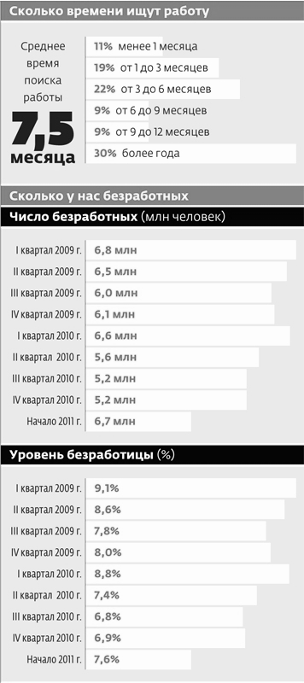
Посмотрите на диаграмму. Скажите:
- Как изменилось количество безработных за один год? За два года?
- Когда уровень безработицы был самым низким, а когда самым высоким?
- Сколько времени в среднем люди ищут работу? Сколько времени ищет новую работу большинство людей?
- Знаете ли вы, сколько безработных сейчас в вашей стране?
Почему россияне боятся потерять работу
По данным Минздравсоцразвития, количество безработных с февраля прошлого года стало меньше на 600 тыс. человек. Но количество людей, которые боятся безработицы, увеличивается. По данным директора Центра трудовых исследований ГУ-ВШЭ Владимира Гимпельсона, страх потерять работу почти не зависит от реального уровня безработицы. Тема его исследования — «Уровень и страх безработицы. Есть ли между ними связь?»
Неужели нет?
Я бы сказал, что страх безработицы мало зависит от реальных данных. Но это характерно только для нашей страны. На Западе эта связь прослеживается очень чётко.
Чем же мы так отличаемся от других стран?
Во-первых, у нас короткая история безработицы. В Советском Союзе её не было. Моё поколение — а я окончил институт в конце 70-х — о безработице не знало. Но когда в 80-х начались разговоры о реформах, безработицы стали очень бояться. А она, может, не так уж и страшна. Но у нас не было опыта безработицы, в стране не было системы, которая бы поддерживала и защищала человека, потерявшего работу.
И какой она должна быть, эта система?
Об этом можно много говорить, но если кратко, должна быть поддержка — пособие при потере работы, такое, на которое можно реально жить. Второй пункт — помощь в поиске, нормальная база вакансий. И третий — возможность переквалифицироваться или повысить свой уровень, чтобы соответствовать требованиям меняющегося рынка труда.
Хорошо, в Советском Союзе этого не было. Но в постсоветской России появилась биржа труда, агентства по трудоустройству. Как вы можете оценить эффективность той системы, которая существует у нас сегодня?
Страх потери работы, слабо связанный с реальным количеством вакансий, — это и есть оценка работы системы госпомощи при потере работы в нашей стране. Люди видят, что вакансии предлагают плохие, пособие дают маленькое, почти нет возможности переквалифицироваться за счёт государства. Поэтому люди часто даже не обращаются в службу занятости, потому что не верят в эффективность трудоустройства с её помощью.
По данным ВЦИОМа, сейчас россияне называют безработицу одной из главных проблем России. Кризис заставил нас бояться безработицы больше?
Конечно, кризис повлиял. Но не столько сам кризис, сколько страх, что количество рабочих мест уменьшится. Если мы посмотрим на графики и цифры, мы увидим, что страх потерять работу стал расти в 2008 году, когда кризис только начался, но реального роста безработицы ещё не было. Затем её показатели действительно поднялись, потом ситуация на рынке труда начала стабилизироваться. Но страх остался на том же высоком уровне.

- Что думает Владимир Гимпельсон о связи уровня безработицы и страха безработицы? Вы согласны с его мнением?
- Хорошо ли работает в вашей стране система поддержки людей, потерявших работу?
- Надо ли менять, с вашей точки зрения, эту систему? Как?
- Хорошее ли пособие по безработице в вашей стране? Можно ли на него нормально жить? Что можно на него купить?
- Как вы думаете, увеличивается ли в вашей стране количество людей, которые очень боятся стать безработными?
Плюсы и минусы страха безработицы

Владимир Гимпельсон, директор Центра трудовых исследований ГУ-ВШЭ
У истории со страхом безработицы есть один важный аспект — политико-экономический. С одной стороны, властям легче управлять людьми, которые боятся что-то потерять. Кроме того, общественными страхами хорошо оправдывать собственные не всегда адекватные решения: «Мы приняли этот закон, потому что люди волнуются …»
С другой стороны, мы попадаем в замкнутый круг: под влиянием общественного страха люди ожидают, что государство обеспечит их рабочими местами и сделает их жизнь более безопасной — государство, не очень хорошо работающий механизм, пытаясь решить проблему, не справляется и не оправдывает ожидания граждан — граждане, видя эти бесплодные попытки, волнуются ещё больше и ещё активнее требуют контроля от государства — государство опять не справляется…
И ещё один момент: повышенный страх безработицы может быть выгоден работодателям, потому что, опасаясь потерять работу, сотрудники соглашаются на менее выгодные предложения — на меньшую зарплату, менее защищённые условия труда.
Можно сказать, что страх безработицы вместе с большой конкуренцией дисциплинирует работников, заставляет их повышать квалификацию. Но, я уверен, этот стимул хорош не для всех. Вообще, на мой взгляд, страх — это не лучшая мотивация.

Евгения Ланичкина, руководитель департамента производственного рекрутмента компании Antal Russia
Уже несколько лет мы замечаем, что в определённые периоды — как правило, в конце зимы, когда большинство компаний выплачивает бонусы, оценивает деятельность сотрудников, — работающие специалисты начинают беспокоиться. Увеличивается количество резюме от кандидатов, они уточняют, есть ли какие-либо интересные вакансии, словом, подыскивают запасные варианты. Это такой волнообразный процесс.
Страх безработицы особенно свойственен тем, кто по каким-либо причинам потерял работу или по своей воле ушёл «в никуда» и долго не мог устроиться. Такие люди тяжело проходят собеседование, у них проблемы с мотивацией, часто они не могут адекватно оценить предлагаемую вакансию.
Конечно, работодателям проще с теми людьми, которые не имели перерыва в работе. Считается, что таким кандидатам легче влиться в процесс и у них нет страха безработицы, свойственный тем, кто какое-то время был не трудоустроен. Многие компании просят рекрутинговые агентства не предлагать им неработающих кандидатов.
Даже те, кто не испытывает большого беспокойства при мысли о потере работы, стали искать стабильности, тщательно оценивая потенциального работодателя. Основной причиной этого можно назвать недавний кризис.

Елена Викторовна Логинова, Психолог
Мой опыт подсказывает: когда начинается кризис, волна страхов, связанных с потерей работы, возрастает. Но, с другой стороны, когда человек поставлен в ситуацию выбора и когда ему некуда деваться, ему приходится двигаться вперёд.
Во время первого кризиса я сама была под влиянием такого страха и вдруг пришла к выводу, что больше всего испытывали стресс мужчины. Они были растеряны, не знали, что им делать: нужно думать о себе, о семье… А женщины стали вязать, шить, пирожки печь, организовывали первые собственные предприятия. И когда уже у женщин получилось, мужчины подумали: «А мы чем хуже?» Забрали все эти предпринимательские дела у женщин и стали преуспевать в этих делах ещё больше женщин.
Когда у человека скучная и стабильная жизнь, он не может реализовать все свои возможности, а когда он оказывается в стрессовой ситуации, это, как правило, даёт хорошие результаты. Это согласуется с известной теорией стрессов: если человек разделит свою жизнь на какие-то промежутки времени и выберет среди них наиболее серьёзные в стрессовом отношении, то он обнаружит, что именно в эти периоды, которые были очень сложными, очень неприятными и трудными, он добился роста и больших успехов. Страх — это мобилизующая вещь.

По материалам статей Анастасии Степиной и Светланы Скарлош («Русский репортер», 2 марта 2011)

- Что думают о страхе безработицы, о его отрицательных и положительных сторонах В Гимпельсон, Е. Ланичкина и Е. Логинова?
- Чьё мнение вы разделяете? С кем вы не согласны?
- Сталкивались ли вы с ситуацией, описанной Евгенией Ланичкиной, когда работающие люди ищут «запасные варианты»?
- С вашей точки зрения, имеет ли страх потерять работу положительные стороны?
- Как вы думаете, действительно ли страх безработицы дисциплинирует работников?
- Согласны ли вы с тем, что человек не может реализовать все свои возможности и не имеет стимула для развития, когда его жизнь стабильна и ему не надо ничего менять, чтобы жить хорошо?

— Сможете ли вы какое-то время жить без работы на пособие по безработице и быть довольным (довольной) своей жизнью?
— Если вы потеряете работу, вы будете искать другую работу только по специальности или согласитесь на любую? Согласитесь ли вы пойти учиться, чтобы переквалифицироваться?
— Где вы будете искать работу, если станете безработным (безработной)? Вы обратитесь в официальные организации или к знакомым?

